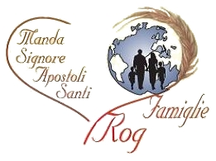
Associazione Famiglie ROG
Sede zonale di Messina

NUOVI ORIZZONTI !

Domenica 8 marzo la Sede di Messina delle Famiglie Rog ha vissuto il proprio incontro dedicato alla riflessione sul tema proposto quest’anno dalla traccia mensile. Il programma della nostra giornata prevedeva l’accoglienza, la celebrazione delle Lodi, la catechesi del nostro Assistente Ecclesiastico P. Pietro Cifuni, ed uno spazio dedicato alla riflessione personale. Successivamente la partecipazione alla Santa Messa, la fraternità comunitaria e nel pomeriggio, un dialogo in comune fra tutti i presenti, con l’approfondimento di alcune specifiche tematiche in ordine alla realtà familiare.
A questo incontro ha partecipato il gruppo delle Famiglie Rog ed alcune famiglie del Cenacolo “Padre Annibale” di Bordonaro (ME).
Fin qui la cronaca della giornata, ma …. Non è tutto.
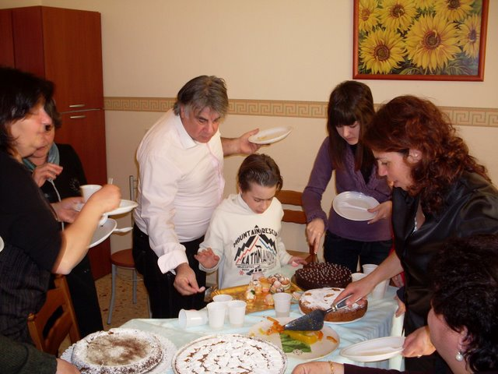
E’ innegabile che quando è il Signore a dettare i nostri ritmi e noi a riporre in Lui le nostre ansie, le nostre preoccupazioni, la nostra fiducia, tutto cambia.
Ed allora ti accorgi, guardando negli occhi le persone, di come ci sia fame di Dio e della Sua Parola. Ti rendi conto che programmare nella realtà familiare di ogni giorno, uno spazio da vivere e condividere con altri, che parlano la tua stessa lingua, che sentono lo stesso ardore, lo stesso desiderio di crescita, diventa una priorità.
Osservando per un attimo con il distacco di un cronista il volto di ognuno dei presenti, si leggeva, ad esempio, la voglia di far passare in se stessi il messaggio del Vangelo ascoltato da poco o di condividere le riflessioni scaturite dall’analisi della traccia. Si è fatta così comunione, superando timidezze e pudori ma offrendosi l’un con l’altro per un arricchimento reciproco.
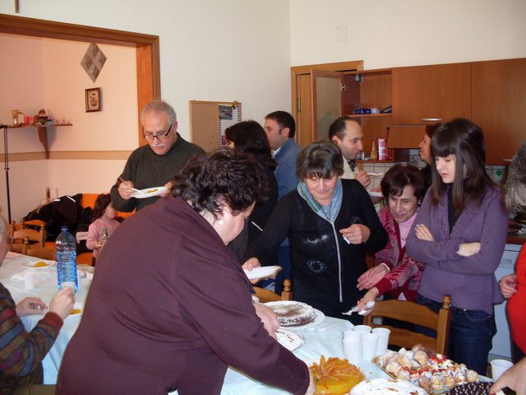
E non è poco…
Ma la gioia più grande l’ha offerta una giovane coppia, Giovanna e Giuseppe, presente per tutto il giorno al nostro incontro.
Non avevano mai partecipato ad un riunione di famiglie, non si erano mai aperti ad una simile esperienza ma, superato l’imbarazzo iniziale, ci hanno donato la loro umanità, il loro essere famiglia, con le ricchezze e i desideri tipici di una giovane coppia che vuole aprire una nuova pagina nel proprio cammino.
Abbiamo condiviso anche con loro questa intensa giornata e, fra gli aspetti positivi ne risaltava uno in particolare: l’accoglienza e il singolare ambiente familiare che si è creato, sottolineato in modo particolare proprio da loro e dalla spontaneità delle due splendide figlie che li accompagnava .
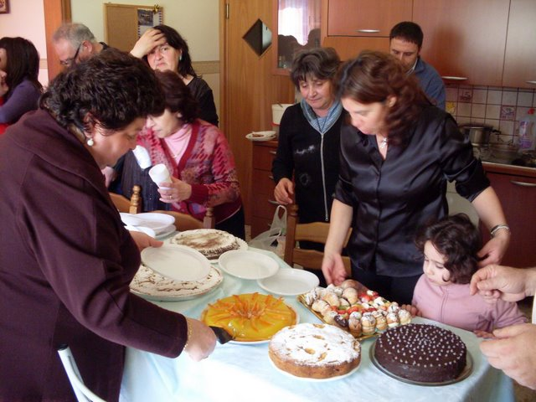
L’insegnamento che ne abbiamo tratto è la grande importanza che riveste per un gruppo come il nostro (ma riteniamo valido per tutta la nostra Associazione) nell’organizzare e vivere momenti di intensa spiritualità, di catechesi condivisa ma anche di uno spazio dedicato alla fraternità, al contatto diretto fra coniugi e fra famiglie.
Siamo stati così bene insieme che nessuno si è accorto di come passassero le ore e nel momento dei saluti, in tutti vi era il desiderio tangibile di ritrovarsi al più presto per proseguire questo cammino.
Nel ritornare alla vita di tutti i giorni, con le sue ansie, le sue preoccupazioni, le sue gioie e i suoi dolori, il compito di ognuno di noi è quello di testimoniare con i fatti cosa significhi essere-famiglia, impegnandosi in prima persona sia fra le mura di casa, sia fuori a mettere in pratica gli insegnamenti e le ricchezze ricevute. E per noi, figli spirituali di Sant’Annibale, la gioia e la convinzione di manifestare il nostro impegno di fedeltà al Rogate.

Le Famiglie Rog di Messina

